

EcoFlow DELTA 2 Мах
Посібник користувача
V1.0

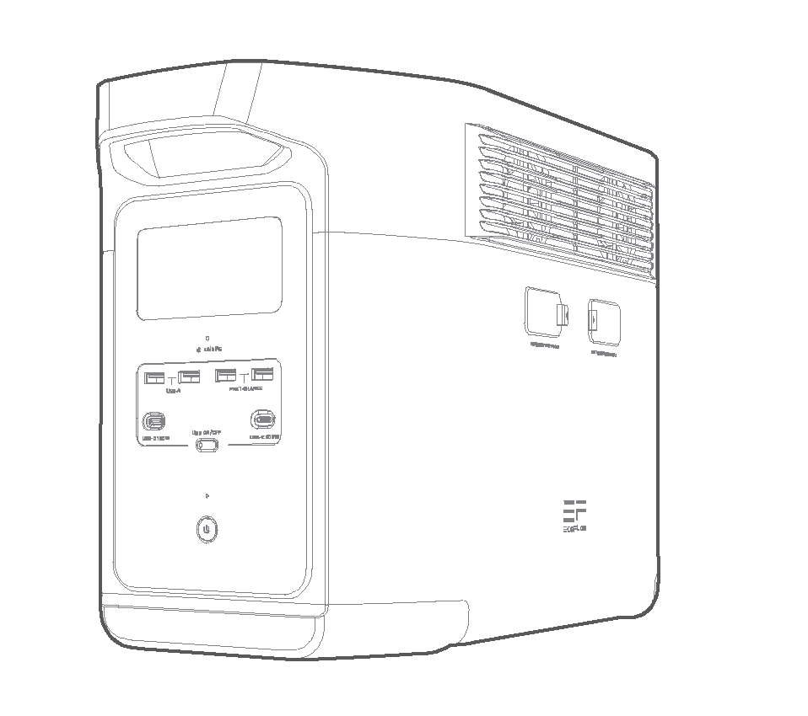

ЗАЯВА ПРО ОБМЕЖЕННЯ ВІДПОВІДАЛЬНОСТІ

Перед використанням виробу уважно прочитайте цей посібник користувача. Він допоможе вам ознайомитися з усіма можливостями виробу і навчитися правильно його використовувати. Після прочитання цього посібника збережіть його для подальшого використання. Неналежне використання цього виробу може призвести до отримання серйозних травм вами або іншими людьми, зокрема до пошкодження виробу та матеріальних збитків. Використання вами цього виробу означає, що ви згодні з усіма умовами цього документа і розумієте його зміст. Користувач несе відповідальність за свої дії та наслідки цих дій. Компанія EcoFlow не несе відповідальності за будь-які збитки, спричинені недотриманням користувачем правил експлуатації цього виробу, зазначених у посібнику.

Відповідно до законів і нормативних вимог компанія EcoFlow залишає за собою право остаточного тлумачення цього документа і всіх документів, пов'язаних із виробом. Цей документ може бути змінений (оновлений, переглянутий або скасований) без попереднього повідомлення. Щоб отримати актуальну інформацію про виріб, відвідайте офіційний веб-сайт компанії EcoFlow

Зміст

Технічні характеристики 1
Техніка безпеки 2
Додаток EcoFlow 5
Комплект поставки 5
Опис пристрою
Загальні відомості 6
РК-екран 7
Увімкнення/вимкнення живлення 8
Заряджання ваших пристроїв 8
Заряджання DELTA 2 Мах
Заряджання від джерела змінного струму 9
Заряджання від сонячної панелі 10
Заряджання через автомобільний прикурювач 11
Додатковий інтелектуальний акумулятор 11
X-Boost та аварійне джерело живлення (EPS)
X-Boost 12
Аварійне джерело живлення (EPS) 12
Поширені запитання 13
Зберігання та обслуговування 13
Пошук та усунення несправностей 14

ТЕХНІЧНІ ХАРАКТЕРИСТИКИ

Загальна інформація
Модель | EFD350
Маса | Приблизно 23 кг
Габаритні розміри | 497 х 242 х 305 мм
Ємність | 2048 Втг
Bluetooth | Діапазон частот: 2 402-2 480 МГц Максимальна вихідна потужність: 7,3 дБм
Wi-Fi | Діапазон частот: 2 412-2 472 МГц/2 422-2 462 МГц Максимальна вихідна потужність: 17,67 дБм
Вихідні порти
Змін. струму (4 шт.) | Немодульований синусоїдальний сигнал, загальна потужність 2400 Вт (4800 Вт у разі короткочасного підвищення напруги мережі), 220 В~ 50 Гц/60 Гц
Змін. струму (Байпасний режим) | 220-240 В~ 50 Гц/60 Гц макс. 10 А
Макс, потужність пристроїв(ю), що підтримується Х-BOOST | 3000 Вт
USB-А (2 шт.) | 5 В ⎓ 2,4 А, 12 Вт макс, на кожний порт
Швидка зарядка USB-А (2 шт.) | 5 В⎓ 2,4 А 9 В⎓ 2 А 12 В ⎓ 1,5 А, 18 Вт макс.
USB-C (2 шт.) | 5/9/12/15/20 В ⎓ 5 А, 100 Вт макс.
Автомобільний зарядний пристрій | 12,6 В ⎓ 10 А, 126 Вт макс.
Вихід DС5521 (2 шт.) | 12,6 В ⎓ 3 А, 38 Вт макс.
Вхідні порти
Заряджання від джерела змінного струму | X-Stream для швидкої зарядки 2400 Вт макс. 10 А
Вхідна напруга змінного струму | 220-240 В~ 10 А макс. 50 Гц/60 Гц
Сонячний зарядний пристрій | 11-60 В⎓ один роз'єм 500 Вт; подвійний роз'єм 1000 Вт
Автомобільний зарядний пристрій | Підтримує акумуляторні батареї 12 В/24 В, 8 А за замовчуванням
Інформація про акумулятор
Тип акумулятора | Літій-залізо-фосфатний акумулятор
Циклічний ресурс | 3000 циклів до 80 %
Тип захисту | Захист від перенапруги, захист від перевантаження, захист від перегріву, захист від короткого замикання, захист від низької температури, захист від низької напруги, захист від перевантаження за струмом
Робоча температура навколишнього середовища
Оптимальна робоча температура | Від 20 °С до 30 °С
Температура розряджання | Від -10 °С до ~ 45 °С
Температура заряджання | 0 °С ~ 45 °С
Температура зберігання | Від -10 °С до ~ 45 °С (Оптимальна: від 20 °С до ~ 30 °С)
Додаткові з’єднання
Додатковий інтелектуальний акумулятор | До 2 шт. (продається окремо)
Інтелектуальний генератор | Підтримується (продається окремо)

 | 1 Автомобільний зарядний пристрій розділяє потужність із вихідним портом DС5521, забезпечуючи максимальну потужність 126Вт.  2. Можливість заряджання та розряджання акумулятора залежить від фактичної температури акумуляторного блока.

ТЕХНІКА БЕЗПЕКИ

Експлуатація

- Перед використанням пристрою уважно прочитайте всі інструкції.
- Не використовуйте пристрій поблизу джерел тепла, наприклад джерел вогню або печей.
- Уникайте контакту виробу з будь-якими рідинами. Не використовуйте пристрій під дощем або в умовах підвищеної вологості.
- Не встромляйте пальці або руки у виріб.
- Не використовуйте блок живлення, якщо його шнур, вилка або вихідний кабель пошкоджені.
- Не використовуйте пристрій в умовах сильного електростатичного/магнітного поля.
- Не розбирайте пристрій і не допускайте проколів гострими предметами.
- Щоб знизити ризик пошкодження електричної вилки та шнура, під час вимкнення блока живлення тягніть за вилку, а не за шнур.
- Цей виріб має бути заземлений. У разі несправності або поломки заземлення забезпечує шлях найменшого опору для електричного струму з метою зниження ризику ураження струмом. Цей виріб оснащено шнуром із заземлювальним провідником обладнання та заземлювальною вилкою. Вилку необхідно вставляти в розетки, які правильно встановлені та заземлені відповідно до всіх місцевих норм і постанов.
- Під час використання виробу в ремонтній майстерні не слід розміщувати його на підлозі або на висоті менше 457 мм над рівнем підлоги.
- Не використовуйте акумулятор або прилад, якщо вони пошкоджені або модифіковані. Пошкоджені або модифіковані акумулятори можуть працювати непередбачувано, що може призвести до загоряння, вибуху або травм.
- Не розбирайте блок живлення. Якщо потрібне обслуговування або ремонт, зверніться до кваліфікованого фахівця з обслуговування. Неправильна повторна збірка може призвести до пожежі або ураження електричним струмом.
- Під час роботи з виробом не використовуйте дроти або металеві предмети, які можуть призвести до короткого замикання.
- Щоб уникнути ризику загоряння, ураження електричним струмом або травмування людей, не використовуйте неофіційні компоненти або аксесуари. Якщо вам необхідно замінити будь-які компоненти або аксесуари, відвідайте офіційні канали продажів Ecoflow для отримання відповідної інформації.
- Під час роботи з пристроєм суворо дотримуйтесь вимог щодо температури робочого середовища, зазначених у цьому посібнику. При занадто високій температурі середовища виникає ризик пожежі або вибуху; при занадто низькій температурі продуктивність акумулятора може значно знизитися або він може припинити функціонувати.
- Не кладіть важкі предмети на пристрій.
- Не блокуйте примусово вентилятор під час роботи і не розміщуйте пристрій на запилених непровітрюваних ділянках.
- Щоб знизити ризик ураження електричним струмом, відключіть блок живлення від розетки, перш ніж намагатися провести необхідне обслуговування.
- Обслуговування повинен проводити кваліфікований фахівець з ремонту з використанням тільки ідентичних запасних частин. Це дасть змогу зберегти безпеку виробу.
- Захищайте пристрій від ударів, падінь або сильних вібрацій у процесі експлуатації. При сильному зовнішньому ударному впливі одразу ж вимкніть живлення і припиніть використання пристрою. Забезпечте надійне кріплення акумулятора при транспортуванні для захисту від вібрацій та ударів.
- У разі випадкового падіння акумулятора у воду в процесі роботи розмістіть його на відкритій безпечній ділянці і не наближайтеся, поки він повністю не висохне. Просохлий акумулятор використовувати забороняється; його необхідно належним чином утилізувати, див. розділ "Інструкції з утилізації" нижче. У разі загоряння акумулятора ми рекомендуємо використовувати такі засоби пожежогасіння в зазначеному порядку: вода або розпилена вода, пісок, пожежне покривало, порошкові вогнегасні речовини і, нарешті, вуглекислотний вогнегасник.
- Для очищення отворів акумулятора використовуйте суху ганчірку.
- Розміщуйте акумулятор на рівній поверхні для уникнення перекидання та пошкодження. Якщо акумулятор перекинувся і значно пошкодився, негайно вимкніть його, розмістіть на відкритій ділянці на відстані від горючих речовин і людей та утилізуйте згідно з місцевим законодавством і нормами.
- Зберігайте виріб у недоступному для дітей і домашніх тварин місці.
- Зберігайте виріб у сухому та провітрюваному місці.
- Щоб виріб не намок, у вологому середовищі рекомендується використовувати вологонепроникні пакети (наприклад, на березі моря або на водних поверхнях). У разі потрапляння води всередину виробу його забороняється використовувати або вмикати повторно. Перш ніж торкатися до продукту, необхідно вжити заходів щодо захисту від ураження електричним струмом. Після цього помістіть виріб у безпечне водонепроникне та відкрите місце. Потім негайно зв'яжіться зі службою підтримки клієнтів Ecoflow.
- Цей виріб не рекомендується використовувати для живлення електричним струмом обладнання невідкладної медичної допомоги, призначеного для забезпечення особистої безпеки, включно, крім іншого, з вентиляторами медичного призначення (для СІПАП-терапії), апаратами штучного дихання (екстракорпоральна мембрана). Дотримуйтесь інструкцій свого лікаря і проконсультуйтеся з виробником з приводу обмежень на використання обладнання. Під час використання виробу спільно з медичним обладнанням загального призначення обов'язково стежте за станом заряду, щоб він не закінчився.
- Під час експлуатації джерела живлення генерують електромагнітні поля, які можуть впливати на нормальну роботу медичних імплантатів або індивідуального медичного обладнання, такого як кардіостимулятори, кохлеарні імплантати, слухові апарати, дефібрилятори тощо. При використанні медичного обладнання цих типів зв'яжіться з виробником, щоб дізнатися про обмеження в експлуатації такого обладнання. Ці заходи необхідні для збереження безпечної відстані між медичними імплантатами (наприклад, кардіостимуляторами, кохлеарними імплантатами, слуховими апаратами, дефібриляторами тощо) і цим виробом під час його експлуатації.
- Коли блок живлення під'єднано до холодильника у звичайному режимі, коливання потужності можуть призвести до автоматичного вимкнення блока живлення. Під час під'єднання блока живлення до холодильника, у якому зберігаються ліки, вакцини або інші цінні предмети, рекомендується в застосунку встановити для виходу змінного струму значення "Завжди увімкнений". Це допоможе підтримувати безперервне електропостачання та забезпечувати безпечне й ефективне енергоспоживання.
- ЗБЕРЕЖІТЬ ЦІ ІНСТРУКЦІЇ.

 | Експлуатація цього обладнання в житлових приміщеннях може спричинити радіоперешкоди.

Інструкції з утилізації
1. Якщо можливо, забезпечте повне розряджання акумулятора перед утилізацією та утилізуйте в спеціальний бак для збору акумуляторних батарей на вторинну переробку. Акумулятори містять потенційно небезпечні хімічні речовини, тому суворо забороняється утилізувати їх у баки для звичайного сміття. Додаткову інформацію див. у місцевому законодавстві та нормах щодо вторинної переробки та утилізації акумуляторів.

2. Якщо немає можливості повністю розрядити акумулятор через відмову пристрою, не утилізуйте його в бак для збору акумуляторів на вторинну переробку. У такому разі зв'яжіться зі спеціалізованою компанією для відправлення на подальшу переробку.

3. Утилізуйте надмірно розряджені акумулятори, які неможливо, перезарядити.

ПРОГРАМА
Керуйте, контролюйте та налаштовуйте свій EcoFlow DELTA 2 Мах на відстані за допомогою програми EcoFlow App. Завантажуйте з сайту: https://download.ecoflow.com/app

Політика конфіденційності
Використовуючи Продукти, Програми та Сервіси EcoFlow, ви погоджуєтесь з Умовами використання та Політикою конфіденційності EcoFlow, які доступні у розділі «Про нас» на сторінці «Користувач» у програмі EcoFlow або на офіційному веб-сайті EcoFlow за адресою https://ecoflow.com/pages/terms-of-use та https://ecoflow.com/pages/privacy-policy.

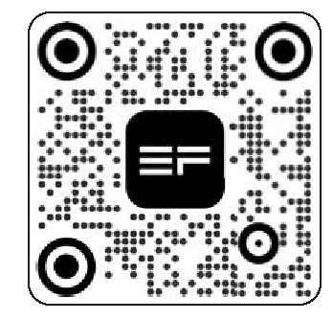

Комплект постачання

DELTA 2 Мах | Кабель для заряджання від джерела змінного струму | Кабель для заряджання від автомобіля
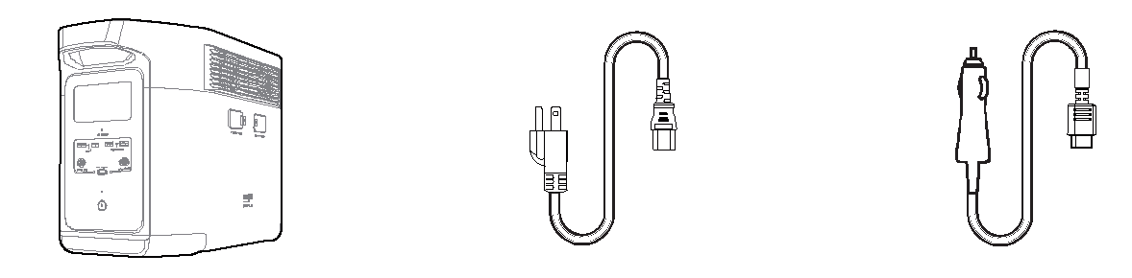
Кабель DС5521 - DС5525 | Посібник користувача та гарантійний талон
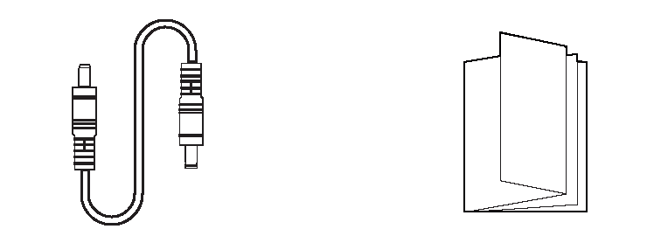

Опис пристрою
Загальні відомості

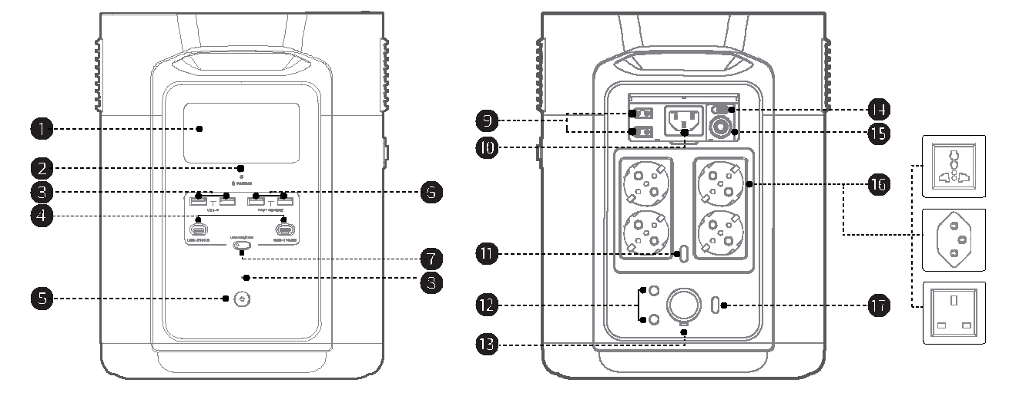

1. РК-екран | 10. Вхідний порт X-Stream для заряджання від джерела змінного струму
2. Індикатор під'єднання Bluetooth
3. Вихідний порт USB-A | 11. Кнопка увімкнення змінного струму
4. Вихідний порт USB-C | 12. Вихідний порт DC5521
5. Кнопка ввімкнення живлення | 13. Автомобільний прикурювач
6. Порт швидкого заряджання USB-A Порт | 14. Перемикач швидкості заряджання від джерела змінного струму
7. Кнопка живлення USB
8. Індикатор кнопки ввімкнення живлення | 15. Реле захисту від перевантаження
9. Вхідний порт для заряджання від сонячної | 16. Вихідні гнізда змінного струму
панелі/автомобіля | 17. Кнопка увімкнення живлення 12 В пост. струму

 | Тип роз'єму змінного струму може відрізнятися залежно від країни або регіону. Вищенаведене зображення наведено виключно з метою ілюстрації. Фактичний пристрій може відрізнятися від зображеного.

1. Вентилятор  2. Додатковий порт акумулятора 1  3. Додатковий порт акумулятора 2 | 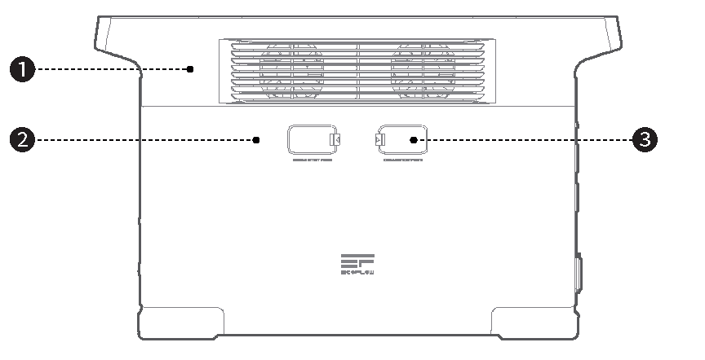

РК-екран

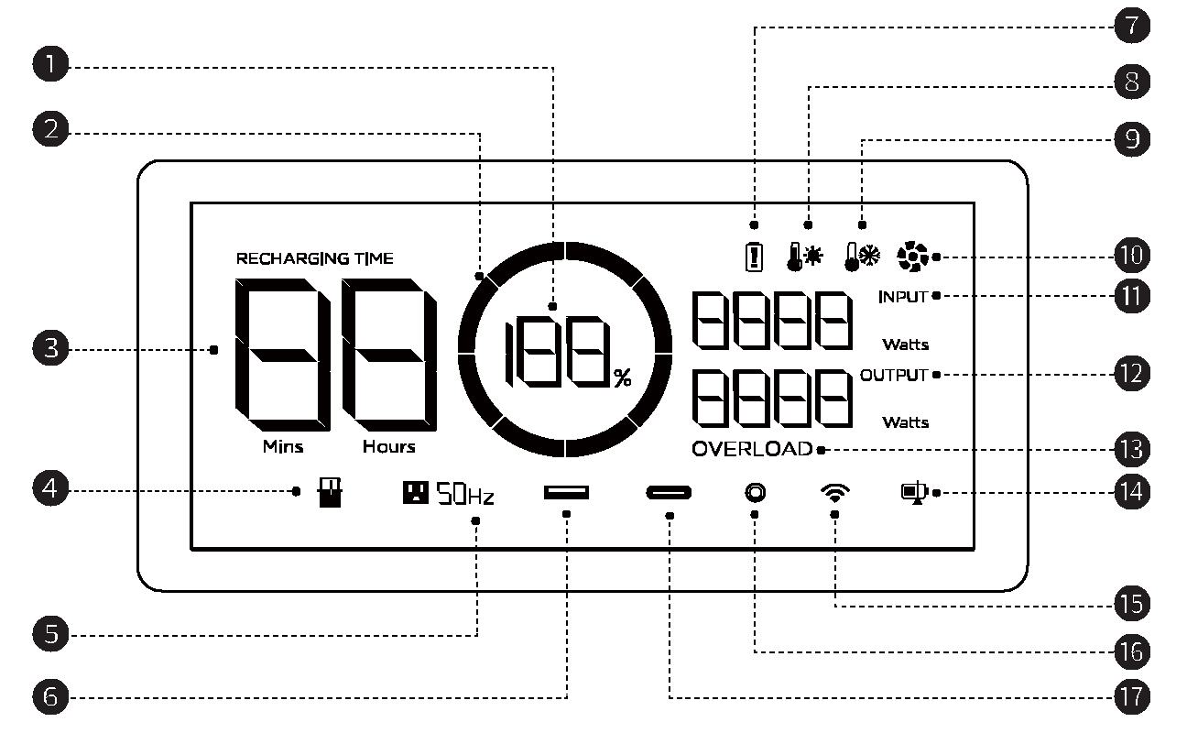

1. Залишковий заряд у відсотках  2. Індикатор рівня заряду  3. Залишковий заряд/час розряджання  4. Індикатор додаткового акумулятора  5. Вихід змін. струму  6. Вихід USB-A  7. Попередження про відмову акумулятора  8. Попередження про перегрів | 9. Попередження про низьку температуру  10. Індикатор вентилятора  11. Енергоспоживання  12. Вихідна потужність  13. Попередження про перевантаження  14. Стан заряду  15. Стан під'єднання Wi-Fi  16. Індикатор виходу 12 В пост. струму  17. Вихід USB-C

Значок | Назва | Стан
 | Залишковий заряд у відсотках | Заряджання: обертання за годинниковою стрілкою  Повністю заряджений: 100%  Акумулятор розряджений: блимання
 | Wi-Fi | Світиться: підключення до інтернету встановлено Вимкнено: збій підключення до інтернету

Детальну інформацію див. у розділі "Пошук та усунення несправностей".

Увімкнення/вимкнення живлення

Натисніть основну кнопку живлення один раз, щоб увімкнути пристрій, РК-екран засвітиться, на ньому відображатиметься індикатор рівня заряду; натисніть і утримуйте основну кнопку живлення протягом щонайменше 3 секунд, щоб вимкнути пристрій, РК-екран також згасне.

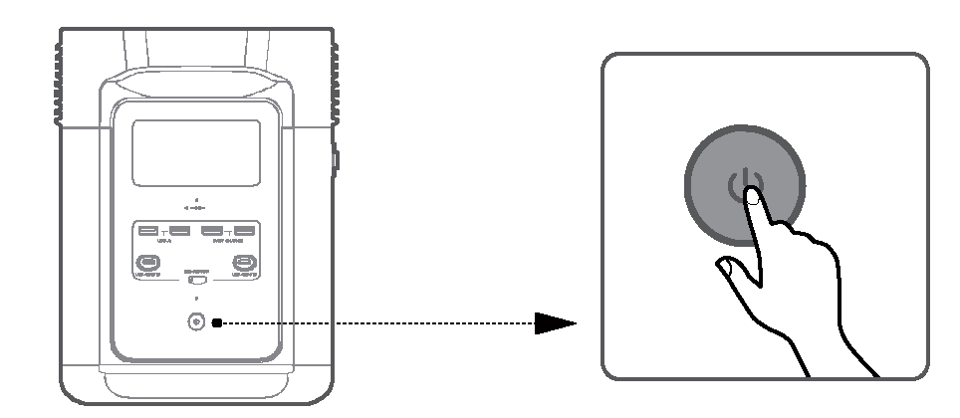

1. Після увімкнення основного живлення натисніть основну кнопку живлення один раз для вимкнення РК-екрана
2. Якщо пристрій не використовується протягом 5 хвилин, він переходить у сплячий режим із вимкненим РК-екраном. Під час повторного використання пристрою РК-екран увімкнеться автоматично.
3. За замовчуванням пристрій перебуває в режимі очікування 2 години. При кнопках живлення в вимкненому положенні і відсутності іншого навантаження протягом 2 годин пристрій автоматично вимикається. Тривалість перебування в режимі очікування можна змінити в застосунку.

Заряджання ваших пристроїв

Натисніть "DC power button" (Кнопка увімкнення живлення постійного струму), "USB power button" (Кнопка живлення USB) або "АС power button" (Кнопка увімкнення живлення змінного струму) один раз для увімкнення відповідних портів або гнізд USB/постійного/перемінного струму; натисніть ще раз, щоб вимкнути їх.

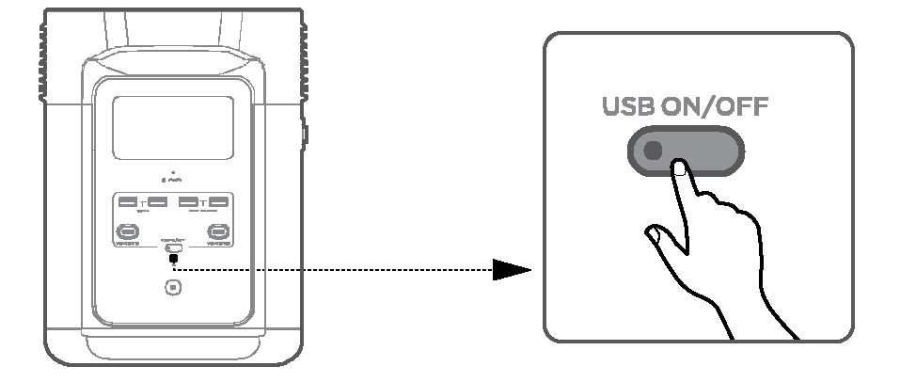

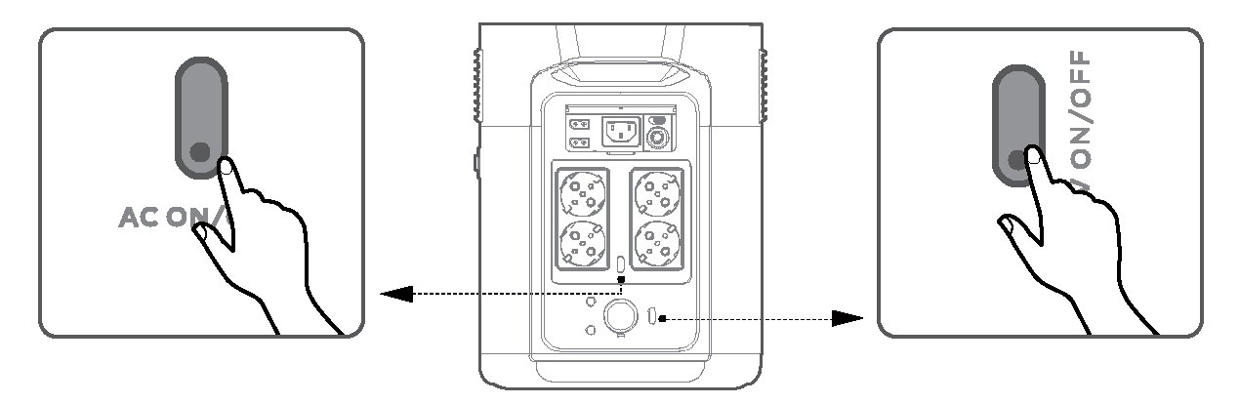

1. Переконайтеся, що пристрій увімкнено.
2 Якщо кнопка живлення постійного струму ввімкнена, пристрій не вимкнеться автоматично.
3. Переконайтеся, що сумарна потужність усіх пристроїв під навантаженням нижча за номінальну потужність.
4. Після 12 годин відсутності навантаження на вихідні порти змінного струму, кнопка живлення змінного струму вимкнеться автоматично.

Зарядка DELTA 2 Max

Заряджання від джерела змінного струму

Технологію швидкого заряджання X-Stream компанії EcoFlow спеціально розроблено для заряджання від мережі змінного струму; змінний струм можна регулювати за допомогою програми EcoFlow. Коли значення вхідного змінного струму залишається вищим за 20 А, вхідний порт для заряджання в режимі X-Stream запустить функцію самозахисту, і реле захисту від перевантаження на продукті спрацює автоматично. Після підтвердження відсутності несправностей пристрою ви можете натиснути реле захисту від перевантаження для продовження заряджання.
1,3 год до повного заряду
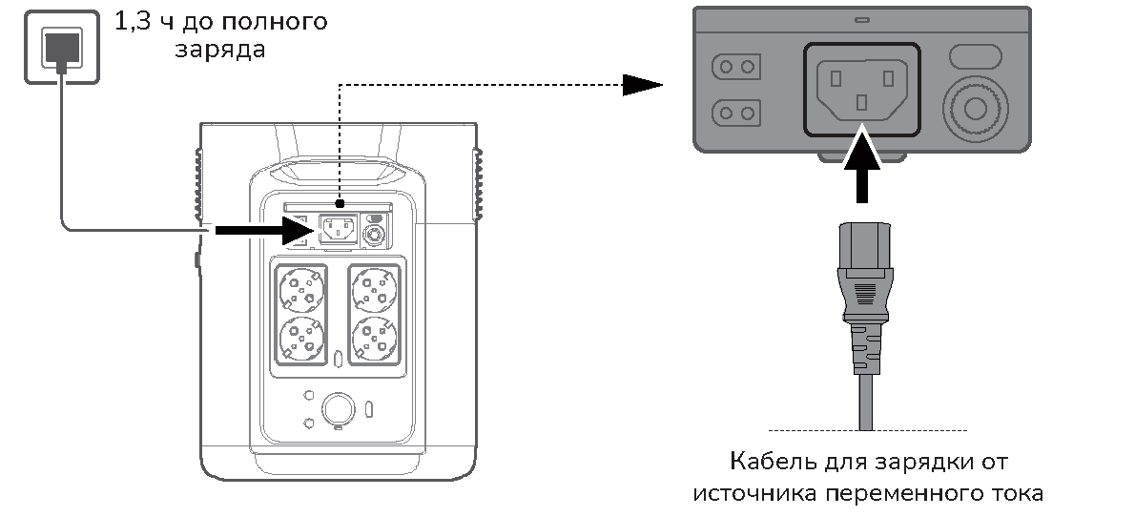
Кабель для заряджання від джерела змінного струму

Потужність заряджання можна відрегулювати за допомогою перемикача швидкості заряджання від джерела змінного струму на задній частині пристрою. Діапазон потужності заряджання можна налаштувати в програмі EcoFlow.

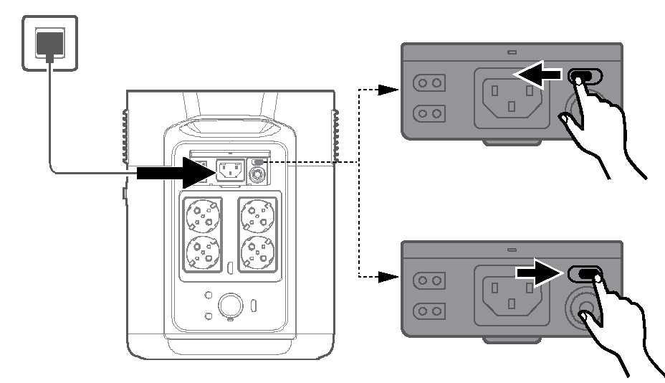 | Заряджання в режимі Х-Stream: макс, вхідна потужність 2400 Вт  Користувацький діапазон потужності заряджання: 200-2400 Вт (за замовчуванням: 400 Вт)

Використовуйте кабель для заряджання від джерела змінного струму, що входить до комплекту постачання для швидкого заряджання. Не використовуйте інші кабелі для заряджання. Підключіть безпосередньо до настінної розетки змінного струму і переконайтеся, що вихідна сила струму розетки перевищує 15 А. В іншому випадку зменшіть швидкість заряджання пристрою за допомогою перемикача швидкості заряджання від джерела змінного струму. EcoFlow не несе відповідальності за наслідки, спричинені недотриманням інструкцій, включно з, крім іншого, заряджанням за допомогою інших кабелів для заряджання від джерела змінного струму.

Заряджання від сонячної панелі

Користувачі можуть послідовно підключати сонячні панелі, як показано на малюнку, для підзаряджання пристрою.
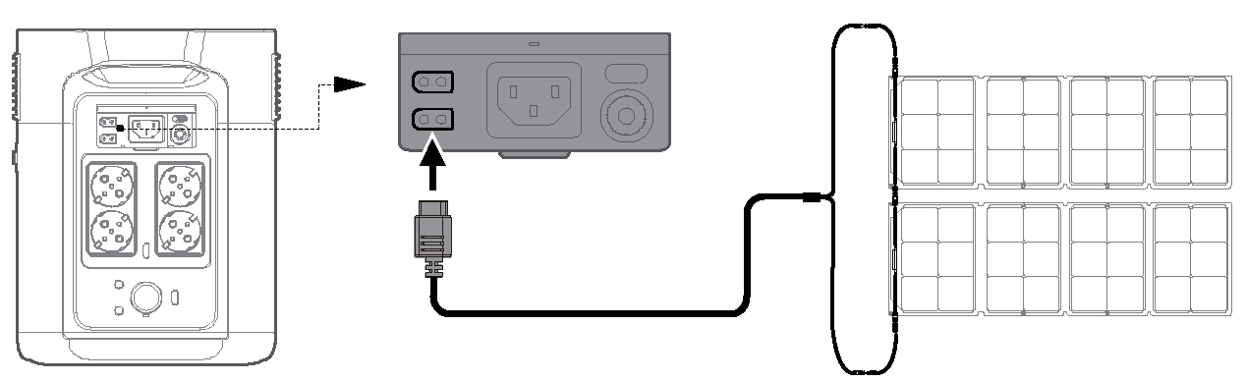
1. Кабель для заряджання від сонячної панелі (кабель-адаптер МС4-ХТ60) і сонячна панель постачаються окремо.
2. Під час використання сонячної панелі EcoFlow для заряджання пристрою дотримуйтесь інструкцій, що постачаються із сонячними панелями.
3. Перед підключенням сонячної панелі переконайтеся, що значення вихідної напруги сонячної панелі не перевищує 60 В, щоб уникнути пошкодження пристрою.

Заряджання від автомобіля
Користувачі можуть заряджати пристрій через вхідний порт для заряджання від автомобіля. Він підтримує автомобільні зарядні пристрої 12 В/24 В і значення струму 8 А за замовчуванням.

Виконуйте заряджання за допомогою автомобільного зарядного пристрою тільки після того, як ви запустили двигун автомобіля, щоб уникнути відмови через недостатній заряд автомобільного акумулятора. Крім того, переконайтеся, що вхідний порт для заряджання від автомобіля та кабель для заряджання від автомобіля перебувають у справному стані. EcoFlow не несе відповідальності за шкоду або пошкодження, спричинені невиконанням інструкцій.

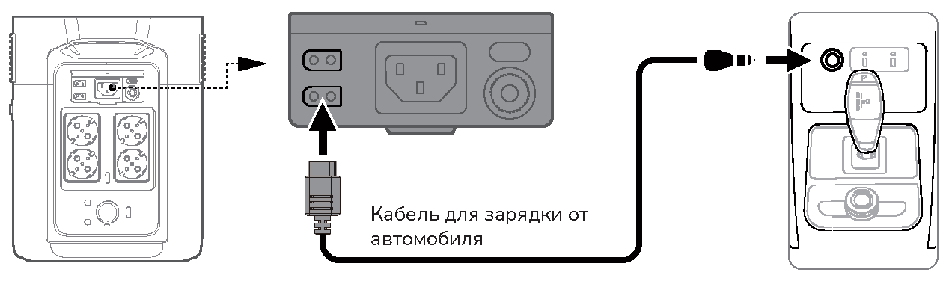
Кабель для заряджання від автомобіля

Додатковий інтелектуальний акумулятор

До одного DELTA 2 Мах можна одночасно під'єднати до одного або двох додаткових інтелектуальних акумуляторів для збільшення ємності. Детальні інструкції див. у посібниках з експлуатації додаткового інтелектуального акумулятора та інтелектуального генератора.

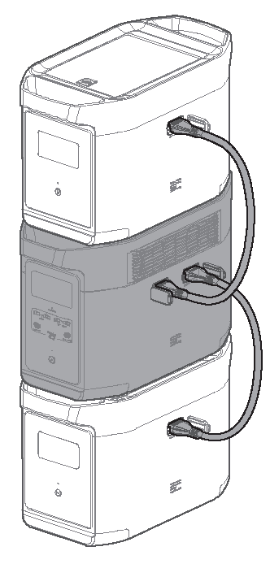 |  | 1. Вимкніть додатковий інтелектуальний акумулятор і DELTA 2 Мах перед їх під'єднанням або вимкненням.  2. Перед використанням переконайтеся, що DELTA 2 Мах і додатковий інтелектуальний акумулятор відображають значок додаткового акумулятора на своїх екранах.  3. Вимкніть додатковий інтелектуальний акумулятор перед його під'єднанням або від'єднанням.  4. Не торкайтеся металевих клем роз'єму додаткового інтелектуального акумулятора. Якщо металеві клеми необхідно очистити, акуратно протріть їх сухою тканиною.

X-Boost та аварійне джерело живлення (EPS)

X-Boost
Щоб запобігти відмовам через захист від перевантажень, функція X-Boost автоматично вмикатиметься в разі перевищення загальною вихідною потужністю значення номінальної вихідної потужності. Це дає змогу пристрою забезпечувати живлення для пристроїв високої напруги за номінальної вихідної потужності. Поради щодо використання X-Boost:
1. Режим X-Boost увімкнено за замовчуванням; ви можете ввімкнути або вимкнути його в програмі EcoFlow.
2. Режим X-Boost недоступний у разі ввімкненого виходу змінного струму в стані заряджання (у байпасному режимі) і коли X-Boost вимкнено.
3. X-Boost не можна використовувати з усіма електроприладами; цей режим несумісний із приладами, що мають жорсткі вимоги до напруги. Прилади із захистом від перевантажень за напругою (такі як прецизійні інструменти) не підтримуються. Режим X-Boost найоптимальніше підходить для нагрівальних приладів. Рекомендуємо провести власні випробування ваших пристроїв з увімкненим режимом X-Boost.

Байпасний режим: коли пристрій під'єднано до роз'єму живлення для перезаряджання й одночасно під'єднано до інших пристроїв, він не може подавати живлення на ці пристрої за увімкненої кнопки живлення змінного струму. Замість цього, пристрої отримують живлення від мережі.

Аварійне джерело живлення (EPS)

Продукт підтримує використання як аварійне джерело живлення (EPS). Під час під'єднання мережевого живлення до вхідного порту змінного струму пристрою за допомогою кабелю для заряджання від джерела змінного струму ви можете забезпечити живлення електроприладів через вихідний порт змінного струму (у такому разі живлення змінного струму надходитиме від мережі, а не від енергетичної станції). У разі раптового вимкнення електроенергії пристрій автоматично переключиться в режим живлення від акумулятора протягом 30 мс.

Будучи базовою функцією ДБЖ, ця функція не підтримує перемикання за 0 мс. Не підключайте продукт до пристроїв, для яких потрібні ДБЖ із перемиканням за 0 мс, як-от сервери даних і робочі станції. Обов'язково проведіть випробування і переконайтеся в сумісності перед використанням продукту.
Ми рекомендуємо одноразово заряджати тільки один пристрій і не підключати кілька пристроїв одночасно, щоб уникнути спрацьовування захисту від перевантаження. EcoFlow не несе відповідальності за відмови пристроїв або втрату даних, спричинені невиконанням інструкцій.

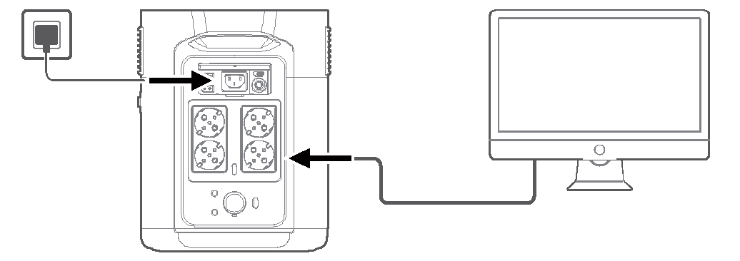

Поширені запитання
1. Яка акумуляторна батарея використовується в пристрої?
Високоякісний літій-залізо-фосфатний акумулятор.

2. Живлення яких пристроїв може забезпечувати вихідний порт змінного струму продукту?
Вихідний порт змінного струму на пристрої з високою номінальною та піковою потужністю може забезпечувати живлення для більшості побутових приладів. Перед використанням ми рекомендуємо спочатку перевірити потужність приладів і переконатися, що сумарна потужність усіх приладів під навантаженням нижча за номінальну потужність.

3. Як довго я зможу заряджати свої прилади за допомогою пристрою?
На РК-екрані відображається приблизний час заряджання для більшості пристроїв зі стабільним споживанням потужності.

4. Як зрозуміти, що пристрій виконує заряджання?
У процесі заряджання на РК-екрані відображається залишковий час заряджання. Значок зарядки обертається разом зі значенням залишкового заряду у відсотках, потужність живлення, що надходить, відображається в правій частині кола.

5. Як правильно чистити цей пристрій?
Обережно протріть його сухою м'якою чистою ганчіркою або паперовим рушником.

6. Як правильно зберігати пристрій?
Перед розміщенням на зберігання спочатку вимкніть пристрій. Після цього зберігайте його в сухому провітрюваному приміщенні за кімнатної температури. Не зберігайте поруч із джерелами води. Для тривалого зберігання, будь ласка, заряджайте і розряджайте виріб що три місяці, щоб продовжити термін служби акумулятора.

7. Я можу брати пристрій із собою в літак?
Ні.

Зберігання та обслуговування
1. В ідеалі, використовуйте та зберігайте пристрій за температури 20 ~ 30 °С і завжди тримайте його на безпечній відстані від джерел води, тепла та гострих предметів. Для збільшення терміну служби не зберігайте пристрій у місцях з температурою вище 45 °С або нижче -10 °С.
2. У разі тривалого зберігання розряджайте пристрій що три місяці (спочатку розрядіть його до 0%, потім повністю зарядіть і востаннє розрядіть до 60%); гарантія на пристрій не поширюється, якщо він не заряджається або не розряджається понад 6 місяців.

ПОШУК ТА УСУНЕННЯ НЕСПРАВНОСТЕЙ

Індикатор |  | Проблема | Вирішення
 | Блимає | Захист USB-А від перевантаження | Відновіть нормальну роботу шляхом від'єднання електричного пристрою, під'єднаного до порту USB-A.
 | Блимає | Захист USB-С від перевантаження | Відновіть нормальну роботу шляхом від'єднання електричного пристрою, під'єднаного до порту USB-C.
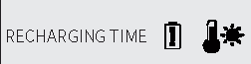 | Блимає | Захист від перегріву під час заряджання | Заряджання може відновитися після охолодження акумулятора
 | Блимає | Захист від перегріву під час розряджання | Подавання живлення може відновитися після охолодження акумулятора
 | Блимає | Захист від переохолодження під час заряджання | Заряджання може відновитися автоматично, коли температура акумулятора підніметься вище 5 °C
 | Блимає | Захист від переохолодження під час розряджання | Подача живлення може відновитися після того, як температура акумулятора підніметься вище -12 °C
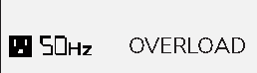 | Блимає | Захист виходу змінного струму від перевантаження | Нормальну роботу буде автоматично відновлено після вимкнення перевантаженого пристрою та перезапуску продукту.  Слід використовувати електроприлади в діапазоні номінальної потужності. (Додаткову інформацію про обмеження потужності див. в інструкціях до режиму X-Boost).
 | Блимає | Захист виходу змінного струму від перегріву | Переконайтеся, що вхідний і вихідний отвір вентилятора не заблоковані, інакше роботу буде відновлено автоматично після зниження температури продукту.
 | Блимає | Захист виходу змінного струму від переохолодження | Нормальну роботу буде відновлено автоматично після використання продукту за оптимальної температури навколишнього середовища.
 | Блимає | Вентилятор заблокований | Переконайтеся, що сторонні матеріали не блокують вентилятор.
 | Блимає | Захист автомобільного зарядного пристрою від перевантаження | Продукт відновить нормальну роботу після вимкнення пристрою, під'єднаного до автомобільного зарядного пристрою.
 | Блимає | Захист автомобільного зарядного пристрою від перегріву | Після охолодження продукт автоматично відновить роботу.
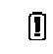 | Значок продовжує світитись | Відмова акумулятора | Зв'яжіться зі службою підтримки ЕcoFlow

 | Якщо в процесі використання на РК-екрані акумулятора відображається аварійне повідомлення, яке не зникає після перезавантаження, негайно припиніть використання (не намагайтеся зарядити або розрядити пристрій). За консультаціями звертайтеся до служби підтримки ЕсоFlow

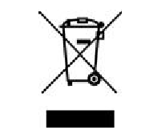

Це маркування вказує на те, що цей продукт не можна утилізувати разом з іншими побутовими відходами в межах ЄС. Утилізуйте цей продукт належним чином, щоб запобігти можливій шкоді довкіллю або ризику для здоров'я людини через неконтрольовану утилізацію відходів, а також для забезпечення сталого повторного використання матеріальних ресурсів. Будь ласка, поверніть використаний продукт у відповідний пункт збору або зв'яжіться з продавцем, у якого ви придбали цей продукт. Ваш продавець прийме використані продукти та поверне їх на екологічно безпечне підприємство з переробки. Використані батарейки не можна викидати разом із побутовим сміттям, оскільки вони можуть містити токсичні елементи та важкі метали, які можуть завдати шкоди навколишньому середовищу та здоров'ю людини. Поверніть розряджені батареї до відповідного центру з переробки.

Цим EcoFlow Europe s.r.o. Doubravice 110, 53353 Pardubice, Czech Republic заявляє, що тип радіообладнання DELTA 2 Мах відповідає Директиві 2014/53/ЄС. Повний текст ЄС декларація про відповідність доступна за наступною інтернет-адресою:

eu: http://www.ecoflow.com/eu/eu-compliance
uk: http://www.ecoflow.com/uk/eu-compliance
de: http://www.ecoflow.com/de/eu-compliance
fг: http://www.ecoflow.eom/fr/eu-compliance

